自拆除过滤器
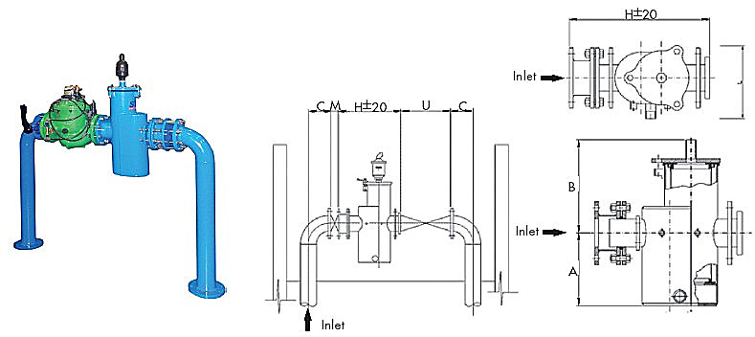

型号 | 尺寸（mm） |  |  |  | 流量（m³/h） | 过滤面积（cm²） | 重量（kg）
型号 | H | L | A | B | 流量（m³/h） | 过滤面积（cm²） | 重量（kg）
FCADM2” | 457 | 243 | 230 | 235 | 20 | 1498 | 32
FCADM3” | 457 | 243 | 230 | 235 | 24 | 1498 | 33
FCADM4” | 457 | 243 | 300 | 347 | 48 | 2004 | 36
FCADM6” | 560 | 330 | 357 | 323 | 66 | 2181 | 61
FCADM8” | 733 | 423 | 360 | 336 | 90 | 2656 | 95
- 2毫米粗滤网ISI- 304不锈钢筒。

型号 | 尺寸（mm）
型号 | C | M | H | U
FCADM2” | 86 | 43 | 457 | 220
FCADM3” | 124 | 46 | 457 | 290
FCADM4” | 162 | 52 | 457 | 360
FCADM6” | 238 | 56 | 560 | 550
FCADM8” | 315 | 60 | 733 | 600
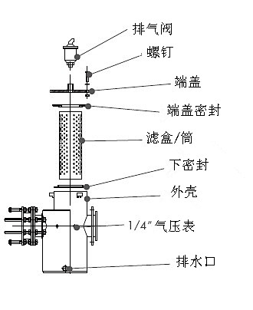

- M和U的参数选择取决于阀门的选择。

备注：更多参数数据，例如排气阀、气压表等
请来电咨询。
L型滤器
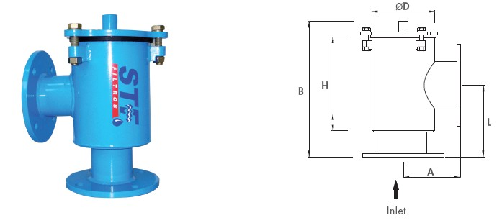

型号 | 连接尺寸 | 过滤面积（cm²） | 尺寸（mm） |  |  |  |  | 重量（kg）
型号 | 连接尺寸 | 过滤面积（cm²） | A | B | L | D | H | 重量（kg）
FCL-2 | 2”螺纹 | 585 | 138 | 272 | 138 | 165 | 155 | 8
FCL-3 | 3”法兰 | 790 | 164 | 352 | 192 | 165 | 207 | 13
FCL-4 | 4”法兰 | 1015 | 164 | 409 | 196 | 165 | 264 | 15
FCL-5 | 5”法兰 | 1490 | 164 | 522 | 265 | 165 | 377 | 18
FCL-6 | 6”法兰 | 1540 | 200 | 473 | 250 | 220 | 329 | 26
FCL-8 | 8”法兰 | 2690 | 250 | 590 | 300 | 323 | 419 | 48

备注：上表为4mm滤网参数值，按需可提供其它参数型号。
标准技术数据
制造材料：
_碳钢外壳
_接头螺栓和重铬酸钾5.6和5.8
_ PVC盒成型的塑料管，支持过滤精度可
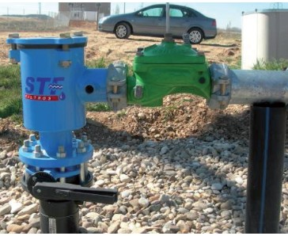
达到125微米的AISI 316不锈钢滤网。
_2毫米粗过滤网AISI-304不锈钢盒。

表面处理：
_表面喷砂SA 2 1 / 2级
_环氧聚酯粉末涂层
最大工作压力：10/16bar（其它压力参数请来电咨询）。
备注：按需可提供其它过滤精度。

X型滤器
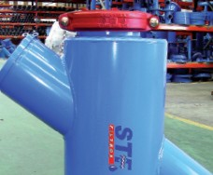
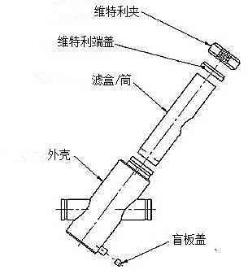

型号 | 尺寸（mm） |  | 过滤面积（cm²） | 重量（kg）
型号 | A | B | 过滤面积（cm²） | 重量（kg）
FX-2” | 402 | 470 | 1380 | 17
FX-3” | 402 | 470 | 1380 | 20
FX-4” | 454 | 470 | 1380 | 24
FX-6” | 680 | 629 | 2750 | 30
FX-8” | 890 | 792 | 4850 | 55
FX-10” | 900 | 792 | 4850 | 60

备注：按需提供其它型号产品。

标准技术数据
制造材料：
_碳钢外壳
_接头螺栓和重铬酸钾5.6和5.8
_2毫米粗过滤网AISI-304不锈钢盒。

表面处理：
_表面喷砂SA 2 1 / 2级
_环氧聚酯粉末涂层
最大工作压力：10/16bar（其它压力参数请来电咨询）。
法兰连接情况下参数。
备注：按需可提供其它非标准产品。

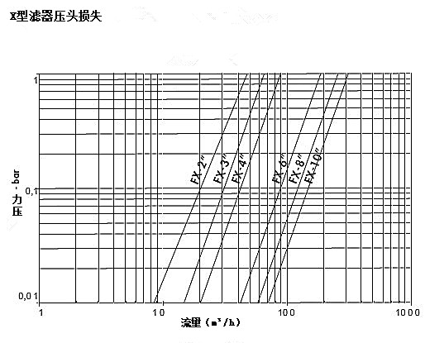

备注：3mm滤网参数。

Y型滤器

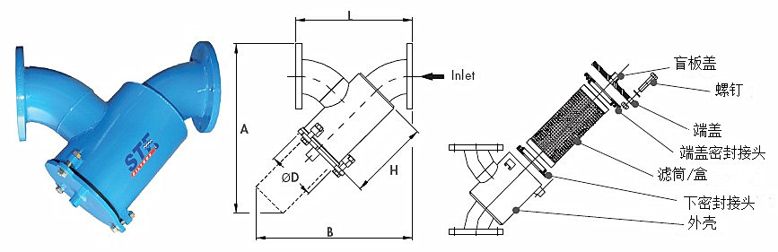

型号 | 连接尺寸 | 过滤面积（cm²） | 尺寸（mm） |  |  |  |  | 重量（kg）
型号 | 连接尺寸 | 过滤面积（cm²） | L | D | H | A | B | 重量（kg）
FCY-2 | 2”螺纹/法兰 | 585 | 350 | 165 | 153 | 330 | 400 | 8
FCY-3 | 3”法兰 | 790 | 325 | 165 | 205 | 485 | 445 | 17
FCY-4 | 4”法兰 | 1015 | 390 | 165 | 262 | 585 | 550 | 19
FCY-5 | 5”法兰 | 1490 | 510 | 165 | 377 | 770 | 736 | 25
FCY-6 | 6”法兰 | 1540 | 590 | 220 | 327 | 750 | 715 | 35
FCY-8 | 8”法兰 | 2690 | 700 | 323 | 417 | 965 | 935 | 64
FCY-10 | 10”法兰 | 4750 | 915 | 406 | 508 | 1145 | 1120 | 101
FCY-12 | 12”法兰 | 6190 | 1025 | 406 | 608 | 1340 | 1316 | 115
FCY-14 | 14”法兰 | 7245 | 1150 | 457 | 715 | 1565 | 1515 | 177
FCY-16 | 16”法兰 | 10112 | 1500 | 608 | 820 | 1795 | 1775 | 432
FCY-20 | 20”法兰 | 14740 | 1700 | 710 | 915 | 2050 | 2050 | 637

备注：4mmAISI-304不锈钢滤筒粗滤网。

